HC物联网系统道闸配置指南

说明
在配置道闸之前，我们认为您已经安装部署好了物联网系统，如果需要和物业系统联动，我们也认为您已经部署好了物业系统。
这里以臻识车牌识别摄像头为例，以下简称“摄像头”。
摄像头您可以找厂家购买或者在《松饼供应链平台》http://shop.songbingcloud.com/ 中购买。
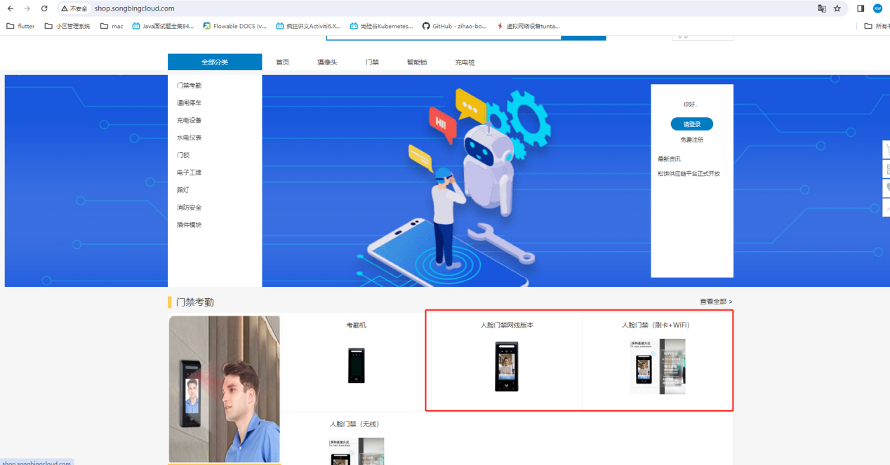
松饼供应链平台：群内vip客户专门为HC物联网设备做的供应链平台，购买的设备可以完全适配HC物联网平台，其他渠道购买的以免不兼容HC物联网平台。建议购买最新的R5L摄像头，R3已经停产。

设备配置
注：以下2.1，2.1为两种配置方式，只需要选择其中一种配置mqtt即可。

2.1 页面配置mqtt协议
通过IP进入摄像机管理端，高级设置 --- 高级网络 --- MQTT配置
启用自定义MQTT，填写相关MQTT信息。
配置topic 。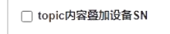 这个勾不用勾。

下图三个地方加上设备SN码。
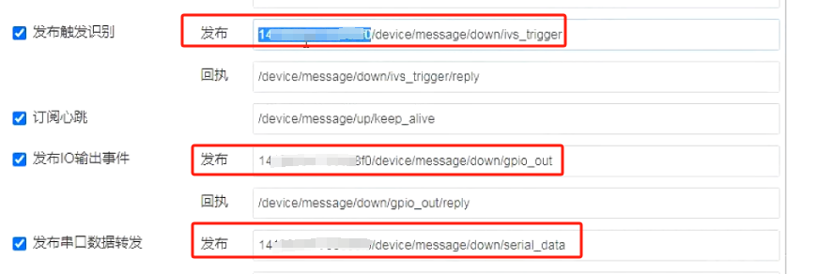
注意圈起来的地方 前面需要加 /xxxx 其中xxxx 为设备编号；

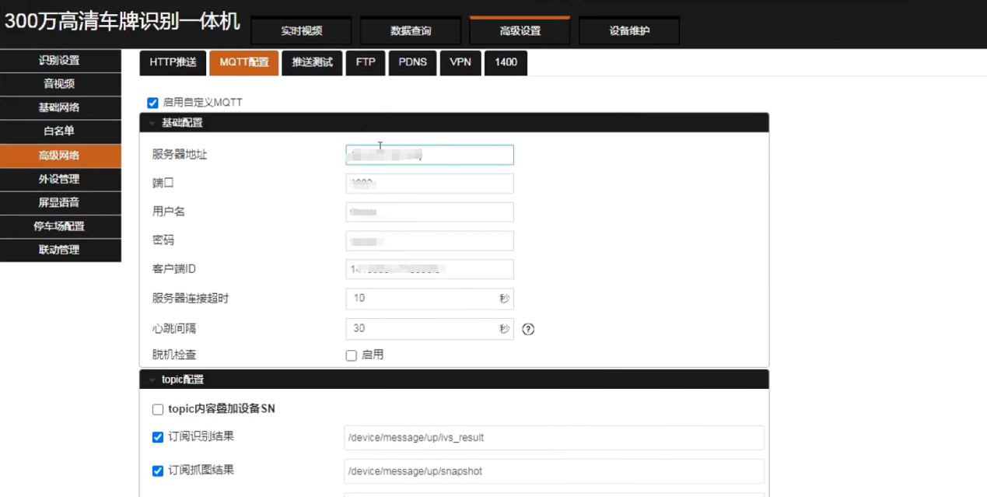

配置OSS信息。请从阿里云获取相关信息。正确填写后，可以在物联网端看到进出的车牌照片，配置不正确，则图片打不开。
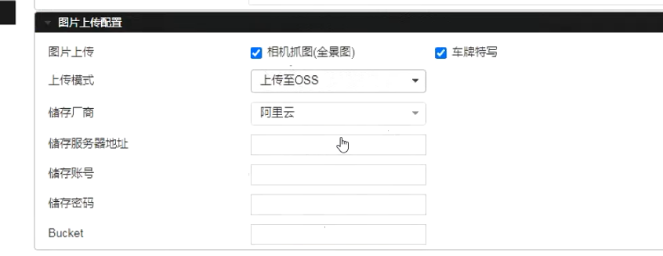

以上配置完成后直接进入到 2.3.

2.2、手动升级为mqtt协议
如果是2.1 页面配置了mqtt 这种方式忽略；

2.2.1、升级为mqtt协议
文件名称：阿里云IOT平台对接（MQTT）.zip
设备型号：R3 R5L
文件大小：7.22 MB
文件说明：该方式需要客户自行编译userapp，对接IOT平台。
下载链接：https://open.vzicloud.com/#/sharePage?token=8_wEwRWV4Kx3frE0wJN7wi2ZSZA.eyJleHAiOjIxNDc0ODM2NDcsImlkIjoxNjYsImlhdCI6MTcwODMyODE1MjA2MSwidWlkIjoyNTMxLCJ0eXBlIjoicHVibGljIiwiaXNzIjoidXNlciJ9
请登录臻云后下载

第一步：编辑mqtt配置文件
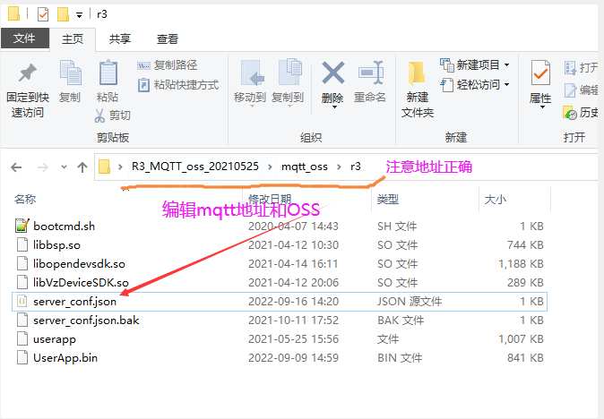
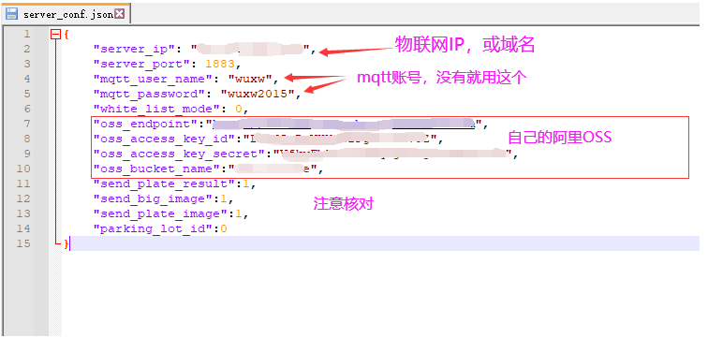
第二步：打开生成镜像工具
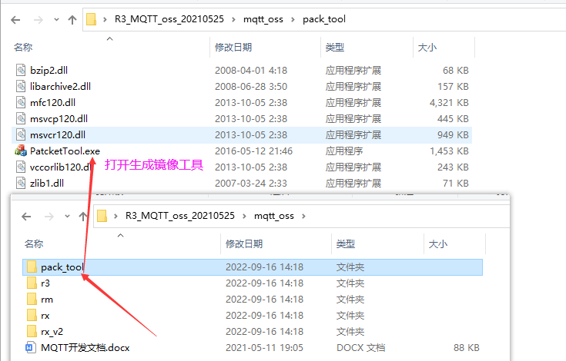
第三步：生成文件
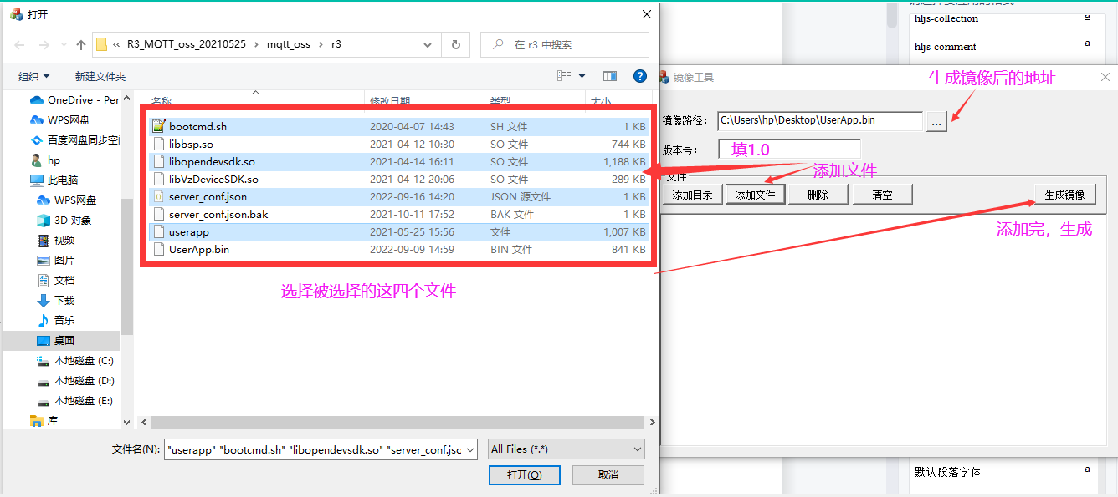

2.2.2、配置摄像头
1、首先将摄像头设备插入网线，可以使用“一体机配置工具”或者web登录配置摄像头，以下已web网页配置为例。
电脑与摄像头需要在一个局域网内，即一个摄像头默认IP 192.168.1.100，浏览器输入192.168.1.100进入摄像头登录界面，用户名和密码默认都是“admin”。
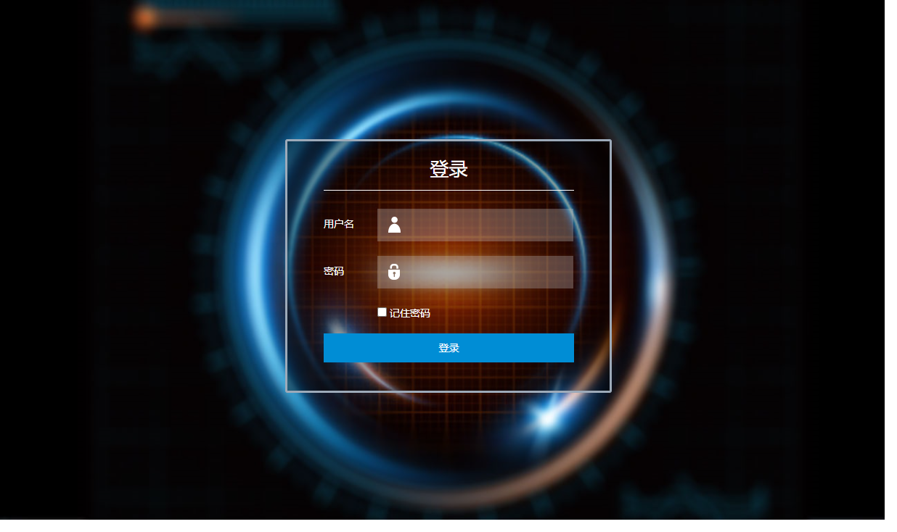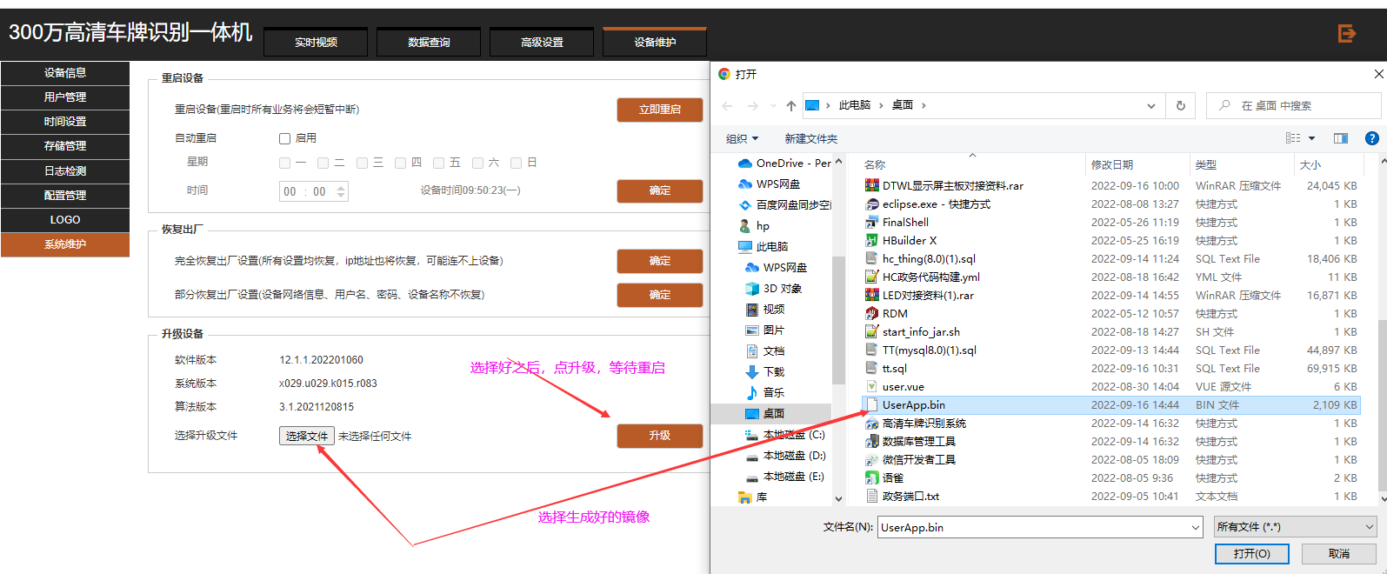
升级完成设备已经支持MQTT协议了。

2.3、配置屏显
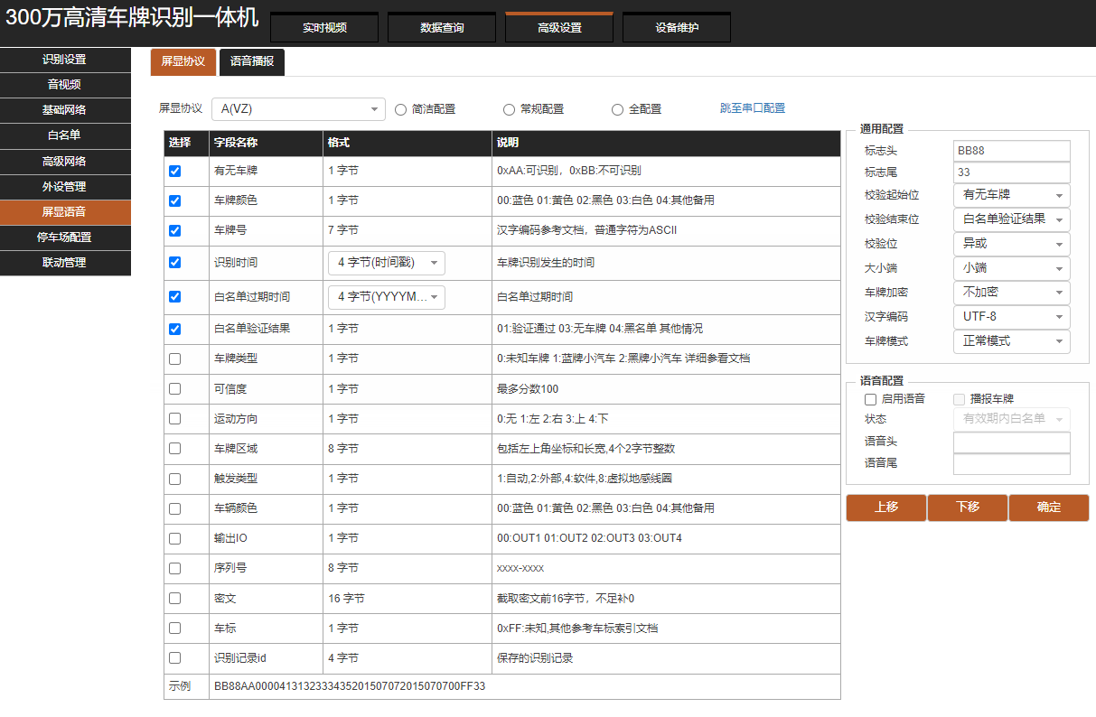
配置串口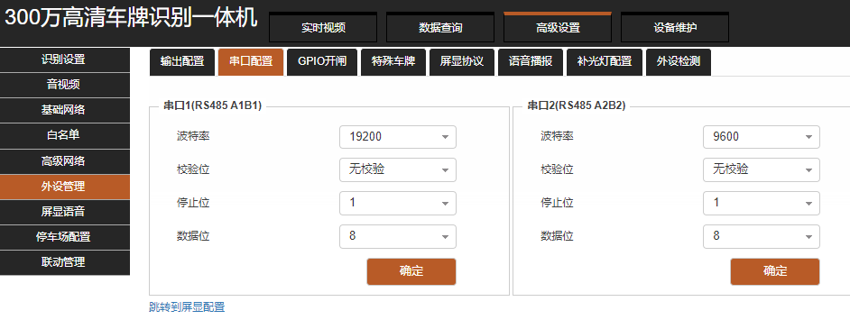
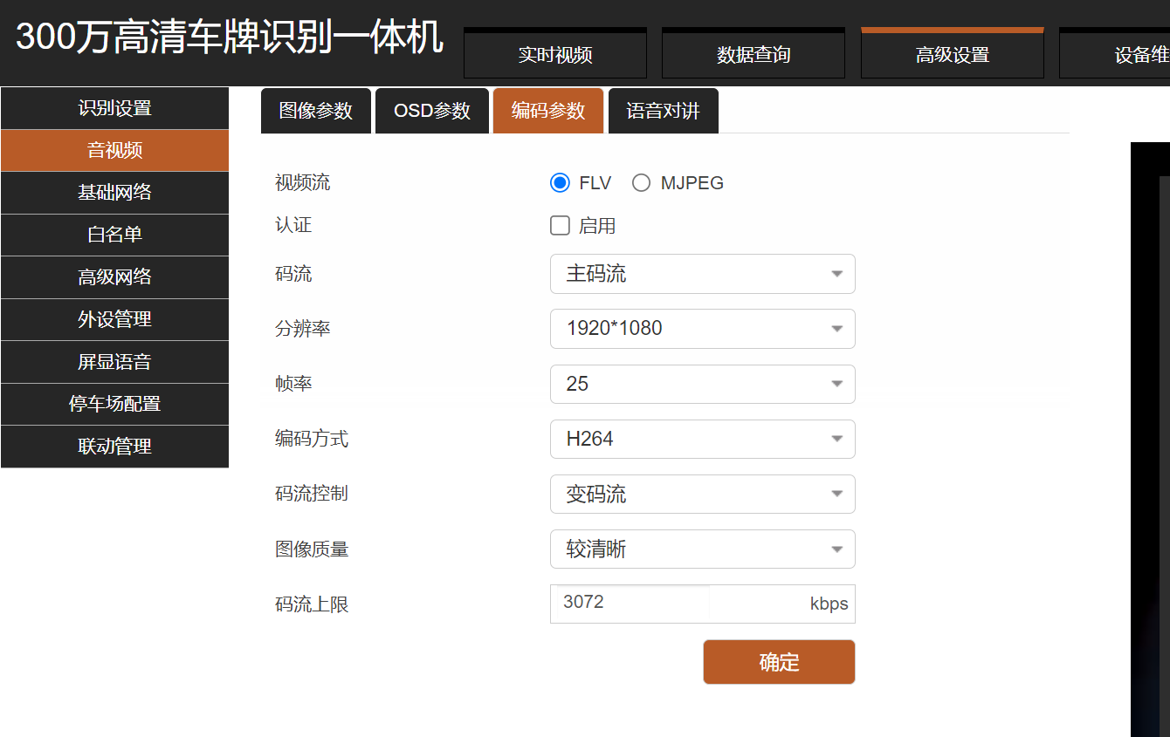

2.4、物业添加停车场
如果和物业系统联动，那么需要在物业系统添加，如果不需要物业系统联动，那么到物联网系统添加停车场等；物业系统添加的目的时，通过物业系统同步给物联网，保证后期可以通过物业系统管理；
一、进入物业系统-停车模块。
- 添加停车场信息
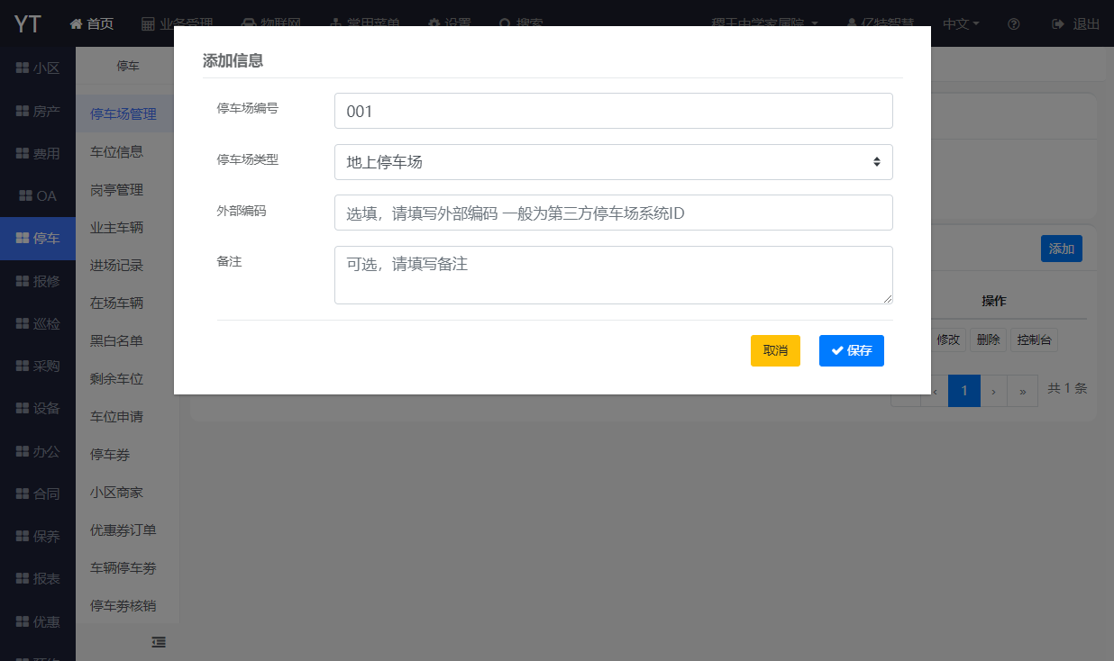

- 添加车位信息
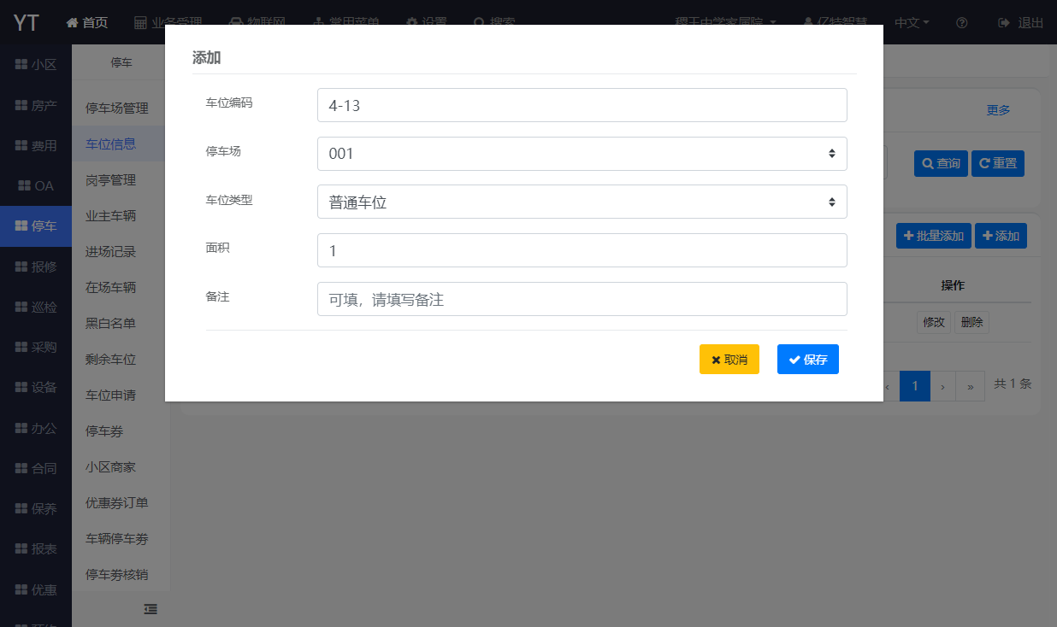

- 添加业主车辆信息
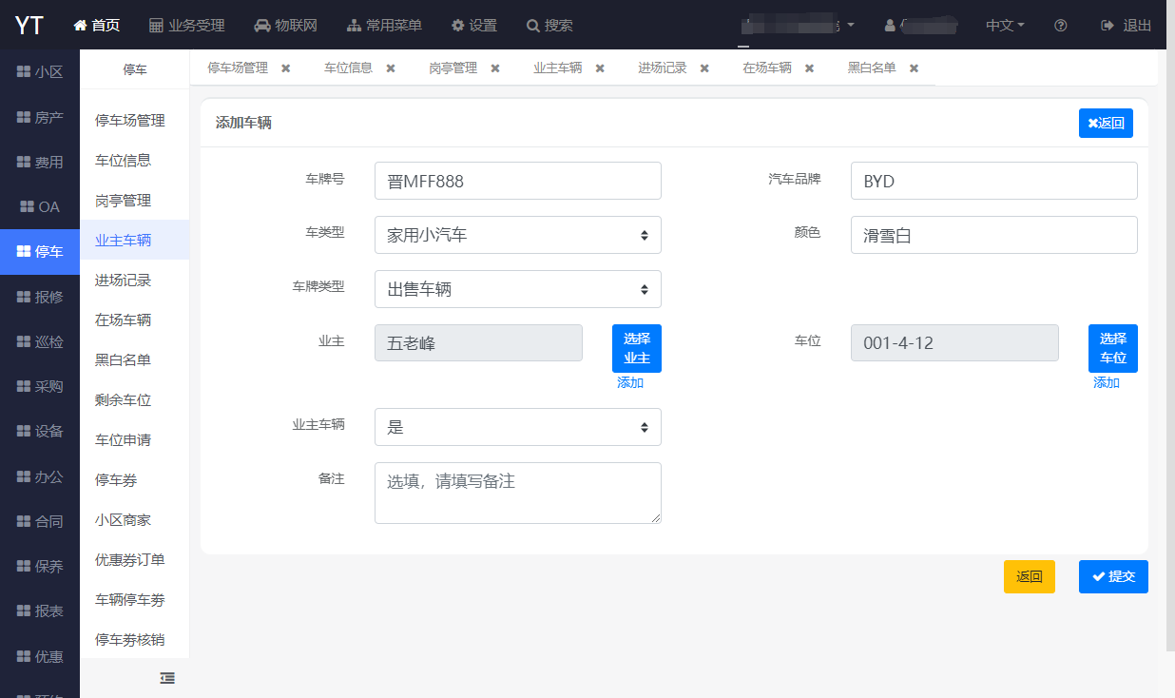

2.5、进入物联网系统-道闸模块。
- 添加岗亭信息
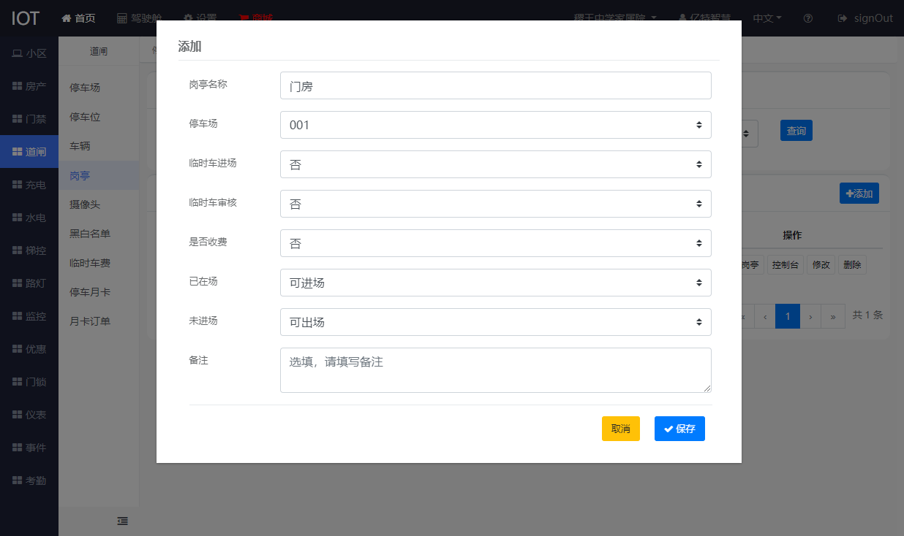

- 添加摄像头信息
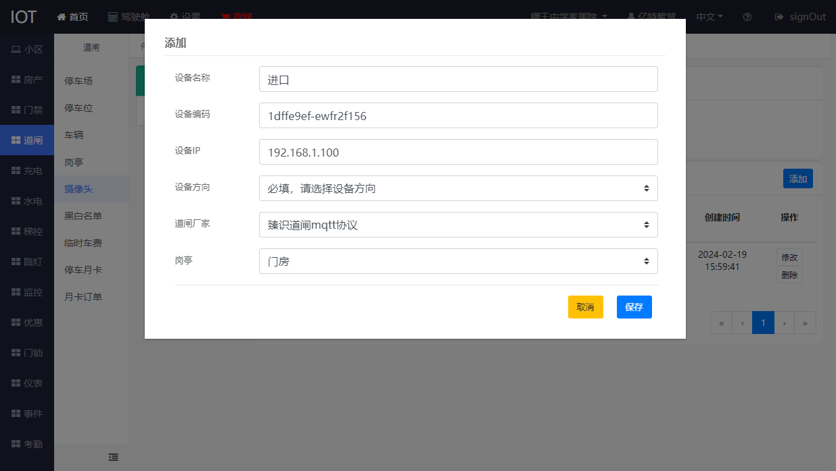
如果 选用2.1 配置方式协议请选择 臻识道闸自定义MQTT协议
如果选用 2.2 配置方式 协议请选择 臻识道闸二开MQTT协议
查看摄像头在线状态
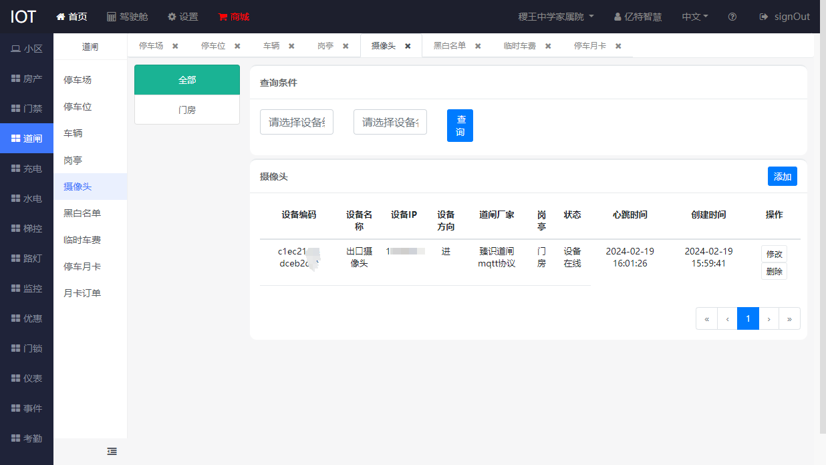
如图所示 状态显示“设备在线”说明已经配置成功。接下来就是测试车辆通行情况了。

2.6、物联网系统-道闸模块-岗亭
验证车辆通行及以上配置是否正确。
使用手机拍个车牌照片在车牌摄像机跟前晃晃，若以上是正确配置，则图片、车辆信息会自动推送到物联网并展示。
